Nina i Tino 2. razred
ponedjeljak, 27. 4. 2020.

Hrvatski jezik
Stara voćka

Na zvučnoj čitanci poslušaj priču Stara voćka, a zatim je pročitaj.

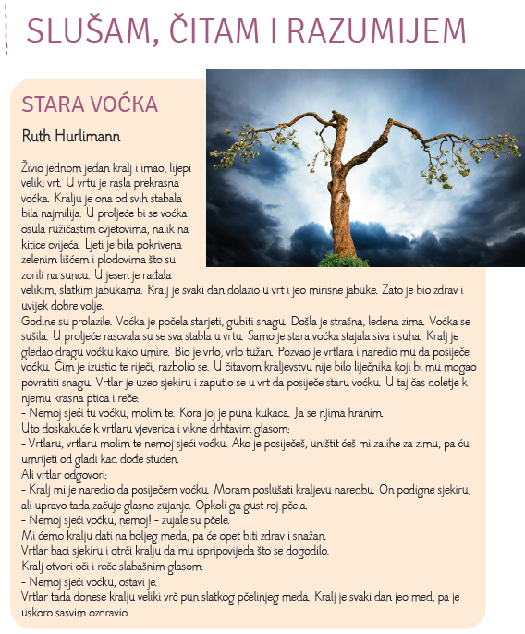

Odgovori na pitanja usmeno.

Što je imao kralj?
Koje mu je stablo bilo najmilije?
Pronađi rečenicu koja opisuje izgled kraljeve najdraže voćke.
Kako je izgledala voćka u ljeto?
Zašto je kralj postao tužan?
Koje su životinje spriječile vrtlara da posiječe stablo?

U bilježnicu napiši naslov Stara voćka.

Ispod naslova u bilježnicu opiši životinju sa slike. Nacrtaj tu životinju na cvijetu.

